**HƯỚNG DẪN KHAI THÁC VÀ SỬ DỤNG ĐĂNG KÝ**

**MÔN HỌC TRỰC TUYẾN TRÊN TRANG WEB:** http://sinhvien.epu.edu.vn

**1. Quy trình đăng ký môn học:**

Trước thời điểm đăng ký môn học của mỗi kỳ học, nhà trường gửi thông báo về: chương trình đào tạo theo ngành học, thời khóa biểu, lịch đăng ký môn học lên trang thông tin http://sinhvien.epu.edu.vn. Sinh viên phải xem và nắm được những thông tin trên.

- Xem chương trình đào tạo theo ngành học: để biết được các học phần/môn học được bố trí trong kỳ học, số tín chỉ của từng học phần, tổng số tín chỉ tối đa và tối thiểu được đăng ký trong một kỳ học, thời gian (giai đoạn) học,…

- Xem thời khóa biểu: để biết được ca học, tiết học, số lớp môn học, phòng học được lựa chọn,…

- Xem thông báo lịch đăng ký môn học: để biết được thời gian đăng ký môn học của từng khối lớp.

**2. Lược đồ đăng ký môn học:**

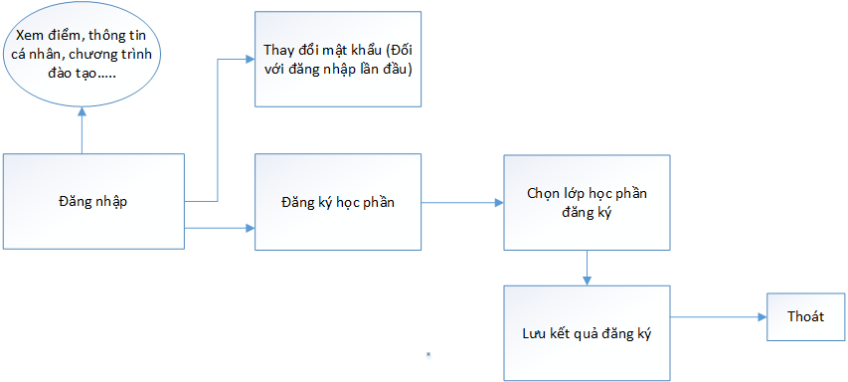

**3. Các bước đăng ký môn học:**

1. Đăng nhập

* Sinh viên sử dụng chức năng này đăng nhập vào hệ thống để có thể thực hiện các chức năng xem thông tin sinh viên, xem lịch học, lịch thi, đăng ký học phần, xem công nợ.

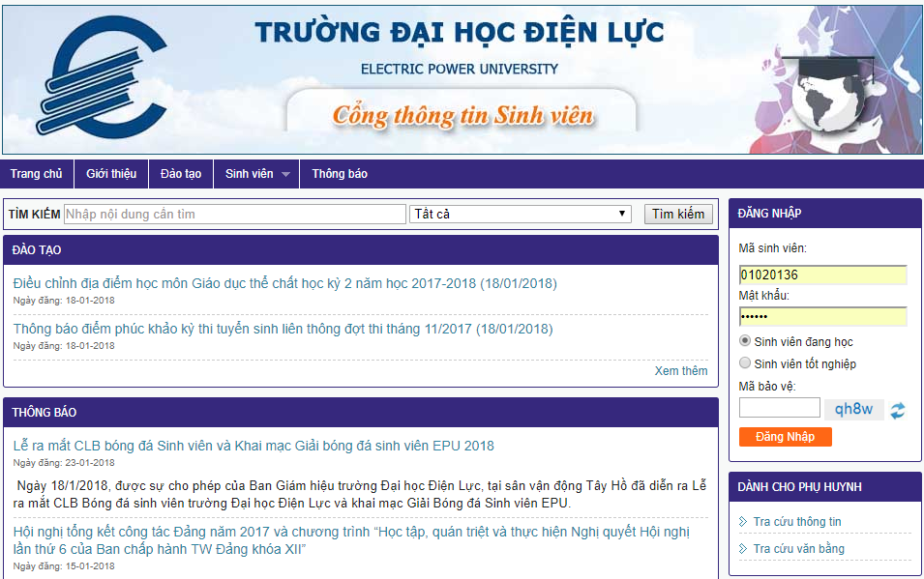

* Nhập Mã sinh viên, Mật khẩu, Mã bảo vệ.
* Bấm nút  để đăng nhập vào hệ thống.
* Sau khi đăng nhập thành công, hệ thống sẽ hiển thị trang **Hồ sơ sinh viên**.

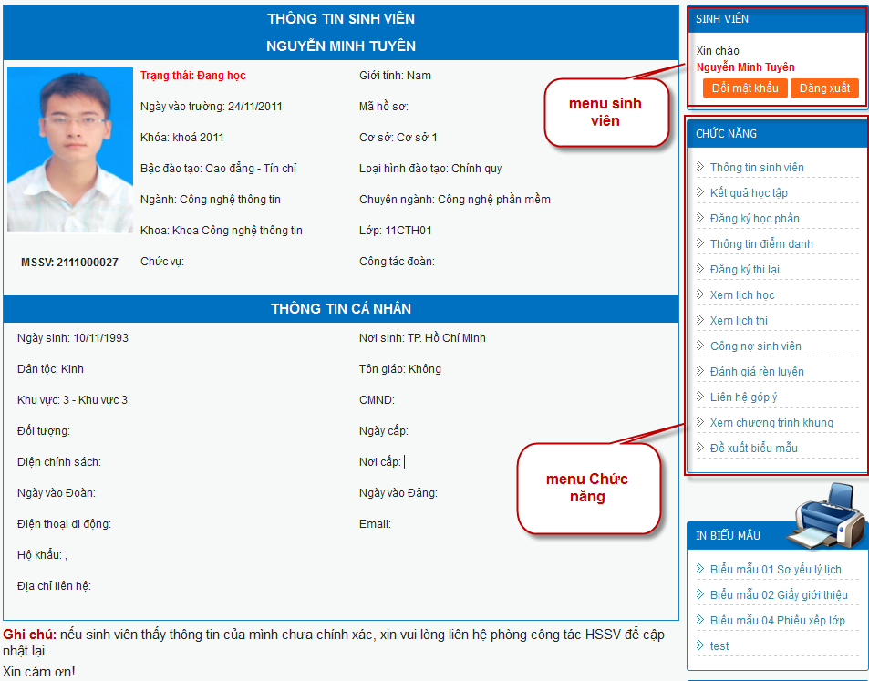

1. Thông tin sinh viên

* Sinh viên sử dụng chức năng này để xem thông tin cá nhân của sinh viên.
* Trên menu Chức năng (sau khi đã đăng nhập thành công), chọn chức năng , trang **Thông tin sinh viên** được hiển thị.

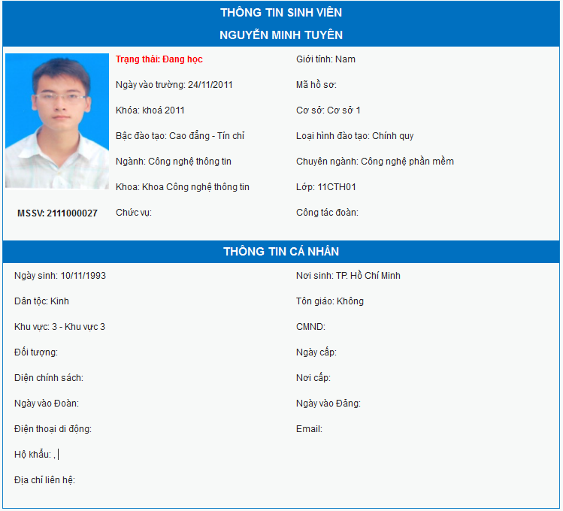

1. Thay đổi mật khẩu

* Sinh viên sử dụng chức năng này để thay đổi mật khẩu đăng nhập vào hệ thống.
* Trên menu Sinh viên (sau khi đã đăng nhập thành công), bấm nút  trang **Thay đổi mật khẩu** được hiển thị.

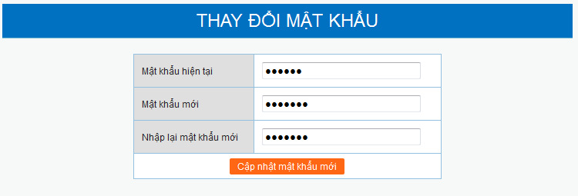

* Nhập Mật khẩu hiện tại, Mật khẩu mới, nhập lại mật khẩu mới.
* Bấm nút  để thay đổi mật khẩu đăng nhập.

1. Đăng ký học phần

* Sinh viên sử dụng chức năng này để đăng ký học phần môn học.
* Trên menu Chức năng (sau khi đã đăng nhập thành công), chọn chức năng , trang **Đăng ký học phần** được hiển thị.

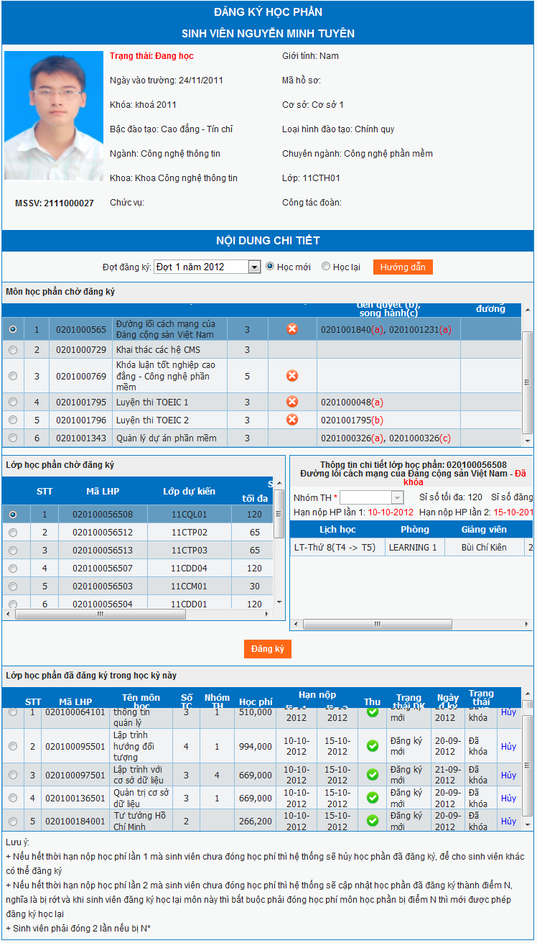

* Sinh viên check vào các môn học phần tương ứng ở phần “Môn học phần chờ đăng ký”.
* Sinh viên check chọn lớp học phần tương ứng cho môn học phần đã chọn ở phàn “Lớp học phần chờ đăng ký”
* Sinh viên xem sĩ số và lịch cụ thể để chọn lớp học phần cho phù hợp.
* Thực hiện đăng ký học phần: bấm  để xem hướng dẫn đăng ký học phần.

Sinh viên có trách nhiệm nghiên cứu chương trình đào tạo, thực hiện theo quy định về công tác đào tạo hiện hành của nhà trường.